Мастер-класс для воспитателей на тему:
«Современные игровые технологии в развитии речи детей дошкольного возраста»
Добрый день, уважаемые коллеги!
Позвольте представить вам тему моего мастер-класса «Современные игровые технологии в развитие речи детей дошкольного возраста».
Цель мастер-класса: повышение профессиональной компетентности в сфере речевого развития детей дошкольного возраста через использование современных педагогических технологий (приёмов, методов и форм).
Задачи.
1. Познакомить педагогов с эффективными методами, приёмами речевого развития детей.
2. Активизировать самостоятельную работу педагогов, дать им возможность заимствовать элементы педагогического опыта для улучшения собственного.

Прекрасна речь, когда она, как ручеек,
Бежит среди камней чиста, нетороплива,
И ты готов внимать ее поток и восклицать:
«О, как же ты красива!»
Актуальность.
Грамотная речь – важнейшее условие всестороннего развития личности ребенка. Чем богаче и правильнее у ребенка речь, тем легче ему высказывать свои мысли, тем шире его возможности в познании окружающей действительности, содержательнее и полноценнее отношения со сверстниками и взрослыми, тем активнее осуществляется его психическое развитие.
Нам педагогам дошкольного образования необходимо уметь не только свободно ориентироваться в широком спектре современных технологий, но и эффективно их внедрять.
В соответствии с ФОП образовательный процесс должен строиться на адекватных возрасту формах работы с детьми. А что является основной формой работы с детьми дошкольного возраста и ведущим видом деятельности? (ответы слушателей).
- Конечно же - это игра. Т. к. у нас с вами профессиональная деятельность связана с детьми в детском саду, а ведущей деятельностью этого возраста является ИГРА, значит, мы с вами сейчас тоже поиграем.
Сегодня с помощью игровых методов и приемов я хотела бы вам показать, как можно заинтересовать и побудить ребенка к речевой деятельности.
- И начнем мы с метода совместных рассказываний, где я использовала такие игровые приемы как: «Я начну, а ты продолжи», «Закончи предложение». Попробуем?
Практическая часть:
- Пошел первый…. (воспитатель предлагает придумать несколько вариантов ответов)
- Утром дети …
- Девочка Маша играет… .
Этот прием направлен на совместное построение коротких высказываний, когда взрослый начинает фразу, а ребенок ее заканчивает.

Игровые упражнения «Подбери рифму без картинок»
Котик - (бегемотик - животик)
дом - (лом, ком, сом, том)
капуста - (пусто, мангуста)
игрушка - (Петрушка, хлопушка, пушка, катушка)
зайчонок - (бочонок, лисенок)
ласка - (каска, маска, глазки)
«Доскажи словечко».
- В кладовой шуршала мышка,
Под сосной лежала -…(шишка).
- Живёт в нашем доме Гарик,
У него есть синий…(шарик).
- Капризуля наша Маша,
У неё в тарелке …(каша).
- Стоит в деревне старый дом,
В сети к нам попался -…(сом).
- В библиотеке взяли том,
Зимой ребята лепят -…(ком).
- Очень любят мыши сыр,
В хорошем сыре много -…(дыр).
Но, так как мы с вами взрослые люди, я хочу немного усложнить задание.

Задание: вспомните героев любимых сказок и отгадайте про них загадки.
• Коли есть печка, не нужен диван, щукой командует в сказке… (не Иван, а Емеля)
• Дернуть за веревочку – такой для входа код. Съел бабушку и внучку голодный серый… (не Кот, а Волк)
• В Людоедах знает толк, съест, как мышь, любого… (не Волк, а Кот в сапогах)
• Озорник, хвастун, крепыш, подлетел к окну… (не Малыш, а Карлсон)
• Волка не пускают, Волка братья злят, крепкий дом построен у троих… (не козлят, а поросят)
• Плетью бьет всех, кто шалит, мучит кукол… (не Айболит, а Карабас)
• Стрела у Ивана упала в болото и в лапы попала она… (не бегемота, а Лягушки)
• Лягушка со стрелою – печальная картина. Женой квакушка станет теперь для… (не Буратино, а для Ивана-царевича)
• Из полена Карло вырезал фигурку, существо ожившее он назвал… (не Снегуркой, а Буратино)
• У попа работник родом из крестьян, за щелчки работать нанялся… (не Иван, а Балда)
- Молодцы, у вас все получилось.

- Следующее игровое упражнений «Почемучки».
- Я вам сейчас буду задавать вопросы, а вы должны ответить на него полным ответом, начиная со слов «потому что».
- И так, начнем.
Игра «Почемучки».
• Почему зимой нельзя купаться?
• Почему засыхают цветы?
• Почему весной тает снег?
• Почему летом не носят шубы?
• Почему люди берут зонты?
• Почему пришел врач?
• Почему деревья мокрые?
• Почему мяч катится?
• Почему ребята не едят яблоки?
Данное упражнение направлено на формирование навыков связных речевых высказываний, развитие умения отвечать полным предложением на поставленный вопрос, учитывая установку воспитателя.

- А сейчас я предлагаю вам немного поиграть с пальчиками:
- Но прежде, чем начать игру, я предлагаю вам ответить на вопрос:
Для чего нужны пальчиковые игры и что они развивают? (ответы слушателей) .
- Да, вы абсолютно правы. Игры с пальчиками развивают мозг ребёнка, стимулируют развитие речи, творческие способности, фантазию.
Известный педагог В. А. Сухомлинский сказал: "Ум ребёнка находится на кончике его пальцев». Рука имеет самое большое представительство в коре головного мозга. У нас на ладони находится множество биологически активных точек. Воздействуя на них можно регулировать функционирование внутренних органов мизинец-сердце, безымянный - печень, средний - кишечник, указательный - желудок, большой палец голова. Следовательно, воздействуя на определённые точки, можно влиять на соответствующий этой точке орган человека.
Уровень развития мелкой моторики – один из показателей интеллектуальной готовности к школьному обучению. Обычно ребенок, имеющий высокий уровень развития мелкой моторики, умеет логически рассуждать, у него достаточно развиты память и внимание, связная речь.
- Сегодня я попытаюсь показать вам, как это работает и надеюсь, что вам понравится выполнять незатейливые упражнения, а затем и привнести их в свою работу.
ИГРЫ: (для мл. дошкольников – используем четверостишия)
Пальчиковая игра «Непоседа»
Пальчик, пальчик, непоседа, (Большой палец поднять вверх,
Где ты бегал, где обедал? двигать им в разные стороны.
Я с мизинцем ел калинку, Соединить большой с мизинцем.
С безымянным ел малинку, Соединить большой с безымянным.
Ел со средним землянику, Соединить большой со средним.
С указательным – клубнику! Соединить большой с
указательным.)

Пальчиковая игра "Вышли пальчики гулять"
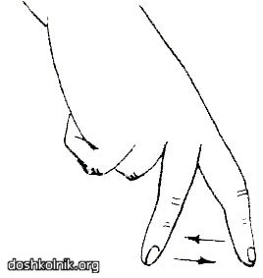Вышли пальчики гулять.
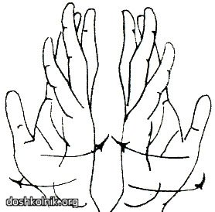Стали весело плясать.
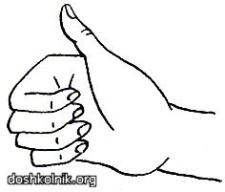Вот так, вот так.
Стало весело плясать.
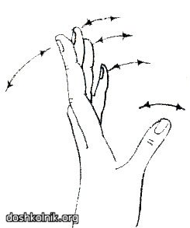Пальчики играли.
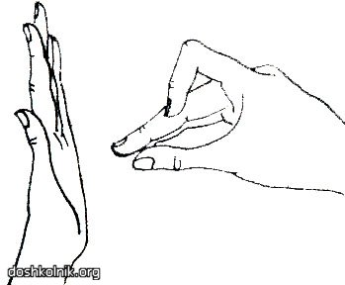Собачку увидали.
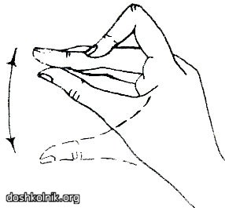Она громко лает. Пальчики пугает.
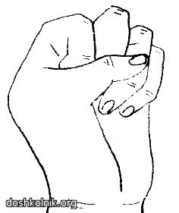Пальчики сбежались. В кулачок все сжались.
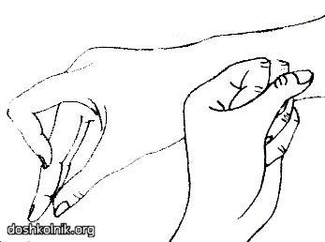А собака ходит. Пальцы не находит.
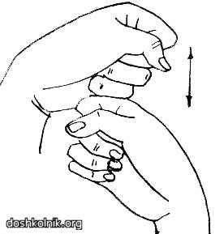Кулачки стучали.
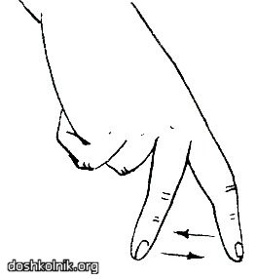Собачку испугали.
Ну, а пальчики опять. Стали дружно танцевать. Поплясали, поплясали.
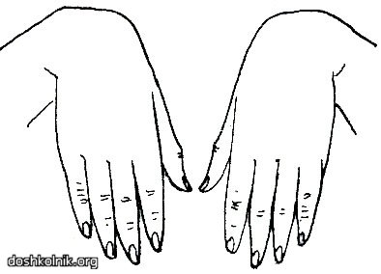Ох, как быстро мы устали.
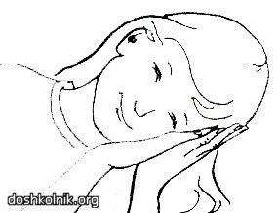Мы немножко отдохнем.
И опять плясать пойдем.

Пальчиковая игра «Шаловливые сосульки» (Ст. дошкольный возраст)
Шаловливые сосульки (Поднимаем обе руки вверх, пальцы складываем щепоткой, острием вниз)
Сели на карниз. (Кладем левую руку на правую, как в школе)
Шаловливые сосульки (Так же)
Посмотрели вниз. (Кладем левую руку на правую, смотрим вниз)
Стали думать, чем заняться? (Чешем голову то левой рукой, то правой) «Будем каплями кидаться!». (Поднимаем руки вверх, кистями вниз. Взмахиваем кистями рук одновременно)
Целый день идет трезвон: (Кистями рук рисуем в воздухе круг)
Дили-дили, дили-дон! (Взмахиваем кистями рук по очереди.)

Следующий метод называется кинезиология.
Кинезиология - наука о развитии головного мозга через определённые двигательные упражнения. Как справедливо заметил Мишель де Монтель мозг, хорошо устроенный, стоит больше, чем мозг, хорошо наполненный.
Истоки кинезиологии как науки следует искать почти во всех известных философских системах древности. Так, философская система Конфуция демонстрировала роль определенных движений для укрепления здоровья и развития ума. Искуснейший врач Гиппократ, также пользовался кинезиотерапией. Секрет красоты и молодости Клеопатры заключался в том, что она на протяжении всей жизни использовала кинезиологические упражнения, за счет которых поддерживала свой мозг в активном состоянии. Известно, что старение организма начинается со старения мозга. Поддерживая мозг в состоянии молодости, мы не позволяем стариться всему телу.
Кинезиология направлена на совершенствование высших психических функций мозга, развитие подвижности нервных процессов, и синхронизации работы двух полушарий коры головного мозга. Выполняя упражнения у ребенка формируется быстрота нервных импульсов от рецепторов руки к центру речи головного мозга. В результате реализуется внутренняя потребность отражать свою речь в движении, т. е. помогать выразить свою мысль в речи и дополнить её движением руки, тела, взглядом.

- Сейчас мы с вами выполним пальчиковую гимнастику с элементами кинезиологии.
«Если пальчики грустят»
- Если пальчики грустят –
Доброты они хотят.
(пальцы плотно прижимаем к ладони)
Если пальчики заплачут –
Их обидел кто-то значит.
(трясем кистями)
Наши пальцы пожалеем –
Добротой своей согреем.
(«моем» руки, дышим на них)
К себе ладошки мы прижмем,
(поочередно, 1 вверху, 1 внизу.)
Гладить ласково начнем.
(гладим ладонь другой ладонью)
Пусть обнимутся ладошки,
Поиграют пусть немножко.
(скрестить пальцы, ладони прижать
пальцы двух рук быстро легко стучат)
Каждый пальчик нужно взять
И покрепче обнимать.
(каждый палец зажимаем в кулачке)
- Справились все, спасибо, отлично. Это упражнение способствует синхронизации работы полушарий головного мозга, что позволяет более эффективно корректировать отклонения в развитии речи детей.
Также можно использовать Кинезиологические сказки .
Можно использовать элементы кинезиологических движений при чтении художественных произведений в ДОУ.
Смысл данных игр, состоит в том, что нервные окончания рук воздействуют на мозг ребенка и мозговая деятельность активизируется. Такие игры – хорошие помощники не только для развития речи, но и для подготовки руки ребенка к письму, развитие сенсорных впечатлений, а так же способствуют усидчивости. Такие игры формируют добрые взаимоотношения между сверстниками, взрослым и ребенком.

РЕФЛЕКСИЯ
Цель: оценка результативности проведенного мастер-класса, осознание собственной и коллективной только что произведенной деятельности.
- Тема речевого развития актуальна в наше время? В нашем детском саду?
- Что запомнилось особенно?
- Какие игры были наиболее интересны?
Итог
Уважаемые коллеги, я поделилась с вами тем, как можно использовать в своей работе совмещение разнообразных методов и приёмов для развития речи детей. Продемонстрированные приемы мы активно применяем в своей работе, что позволило нам не раз убедиться в их результативном воздействии на речевое развитие детей.
Особенно примечательно и удобно в использовании игр является то, что бесчисленное их множество можно найти не только в литературе, но и бесконечно импровизировать, придумывая разнообразные движения под хорошо знакомые вам стихи, потешки, песенки.

Спасибо за внимание!

